Дата: 20.01.22

Клас: 3 – Б

Предмет: математика

Вчитель: Лисенко О. Б.

Тема: **Письмове віднімання трицифрових чисел, коли в запису зменшуваного є нуль**.

**Мета**: вчити письмово віднімати трицифрові числа, коли в запису зменшуваного є нуль, розв’язувати задачі вивчених видів; розвивати мислення, пам'ять, увагу; виховувати любов до математики.

**Хід уроку**

**Користуйтеся презентацією під час опрацювання даної теми уроку.**

**В кінці презентації за слайдом ви можете перевірити правильність виконання завдань.**

**1. Організаційний момент.**

***Приготуйте, будь ласка, все, що потрібно для уроку: підручник, зошит, ручку, олівці.***

***Старанно працюйте. Не забувайте робити хвилинки відпочинку та релаксації під час уроку.***

**2. Актуалізація опорних знань**

1) ***Слайд 2 - 8.***Усний рахунок. Гра «Сніговичок».

**Слайд 9** або №88. Усно продовж ряд чисел.

***2) Слайд 10.* Каліграфічна хвилинка.**

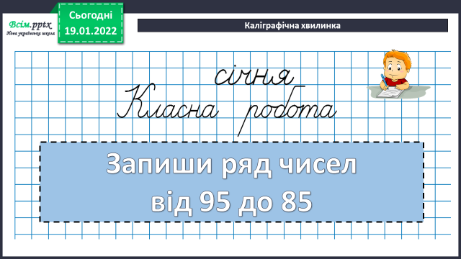

**3. Повідомлення теми уроку.**

— Сьогодні на уроці ми ознайомимося з відніманням трицифрових чисел у випадку, коли зменшуване містить один нуль; продовжимо роботу над задачами на дві і три дії.

**4. Опрацювання нового матеріалу.**

**1) Пояснення нового матеріалу за №89.**

— Розгляньте записи у підручнику.

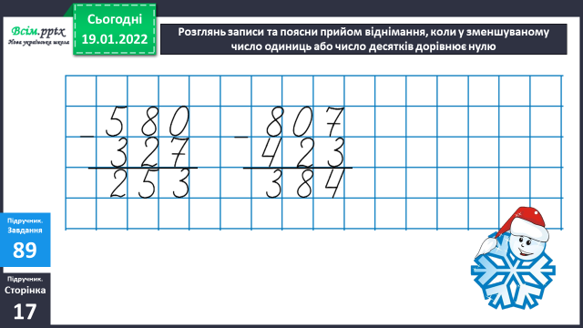

Під час пояснення віднімання міркуйте так:

— Від нуля одиниць 7 одиниць відняти не можемо. Беремо один десяток. Один десяток — це 10 одиниць. Від 10 од. відняти 7 од., буде; 3 од. Пам’ятаємо, що один десяток забрали. Від 7 дес. відняти 2 дес., буде 5 десятків. Від 5 сотень відняти 3 сотні буде 2 сотні. Одержали різницю 253.

Під час розв’язання другого прикладу можна пояснювати коротко:

— 7 мінус 3 — 4, пишемо 4; 10 мінус 2 — 8, пишемо 8; 7 мінус 4 — 3, пишемо 3.

**2) Первинне закріплення №90.**

***— Обчисліть приклади з коментуванням, записуючи числа стовпчиком.***

**5. Розвиток математичних знань.**

**1. Робота над задачею на дві і три дії №91.**

— Поставте питання так, щоб задача розв’язувалася двома діями.

(Чому дорівнює третє число?)

— Поставте питання так, щоб задача розв’язувалася трьома діями.

(Чому дорівнює сума трьох чисел?)

**При розв’язанні задачі користуйтеся коротким записом умови. Для зручності можеш записувати дії в стовпчик.**

**Вовняна – 405 м**

**Лляна - ? м, на 125 м менше ? м**

**Бавовняна - ? м, на 90 м більше**

**План розв’язку:**

**1) Скільки метрів використали лляної тканини?**

**2) Скільки метрів використали бавовняної тканини?**

**3) Скільки всього використали тканини?**

**2. Завдання геометричного змісту № 93.**

**Слайд 13.**

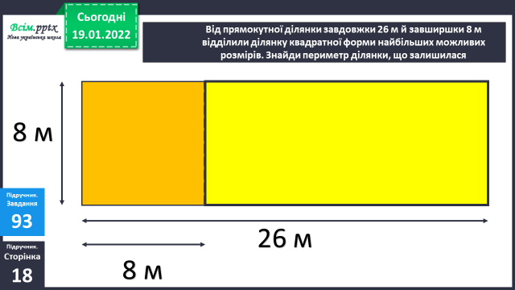

**1) Дізнайся, яка довжина отриманого прямокутника.**

**2) Проговори, щоб тобі було зрозуміло, яка ширина прямокутника.**

**3) Обчисли периметр прямокутника за формулою:**

**Р = ( а + в) ∙ 2 = ….**

**4) Запиши відповідь.**

**3. Завдання № 95. Можеш виконати усно.**

**6. Підсумок**

**1) Рефлексія** *Слайд 18.*

**2)** **Домашнє завдання** Приклади № 97, Задача № 98.

Задача 98

Норма – 875 м

Виткала – І верстат – 477 м ? м на ? м більше

ІІ верстат - ? м, на 36 м більше

План розв’язку:

1) Скільки метрів тканини виткали на ІІ верстаті?

2) Скільки метрів тканини виткали разом на І і ІІ верстатах?

3) На скільки більше метрів виткали, ніж було за нормою?